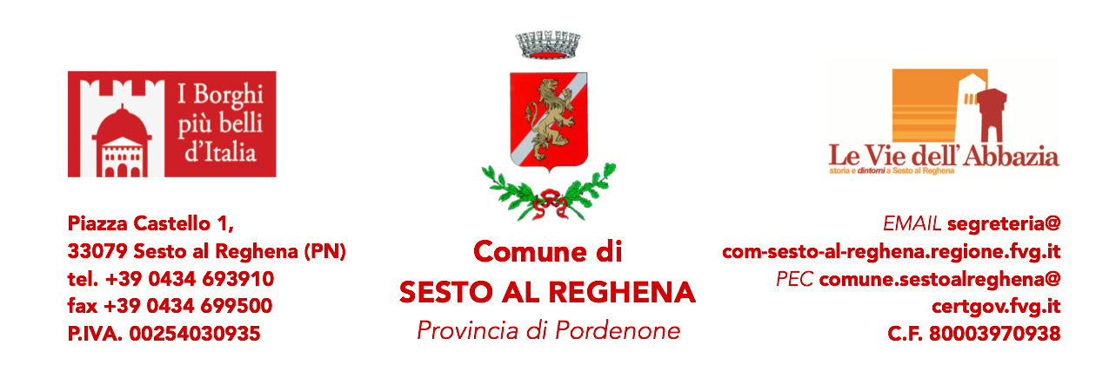
Prot. 4473 Sesto al Reghena, 30.04.2021

AVVISO ESITO AFFIDAMENTO DIRETTO
(D.L. 16 Luglio 2020, n.76 “Misure urgenti per la semplificazione e l’innovazione digitale” in particolare l’art. 1, comma 2, lett. a, convertito con L. 11 settembre 2020, n. 120)

AFFIDAMENTO DEL SERVIZIO DI CUSTODIA E MANTENIMENTO, GESTIONE SANITARIA E ASSISTENZA MEDICO VETERINARIA DI ANIMALI D’AFFEZIONE IN ESECUZIONE DELLA L.R. 11.10.2012 N.20
AMMINISTRAZIONE AGGIUDICATRICE | Comune di Sesto al Reghena – Piazza Castello 1 – 33079 Sesto al Reghena (PN)
UNITÀ ORGANIZZATIVA | Polizia Locale – Comune di Sesto al Reghena
OGGETTO | Servizio di custodia e mantenimento, gestione sanitaria e assistenza medico veterinaria di animali d’affezione
CUP | //
CIG | 8725980A7C
TIPO DI PROCEDURA | Affidamento diretto ai sensi del D.L. 16.07.2020, n. 76 art. 1, comma 2, lett a) convertito con L. 11.09.2020, n. 120
IMPORTO A BASE DI OFFERTA | Prezzi base come da convenzione tipo della Regione FVG approvata con Decreto del Presidente della Regione del 19 ottobre 2017, n.241/Pres
IMPORTO DI AGGIUDICAZIONE | 41.000,000 oltre a iva
ONERI SICUREZZA NON SOGGETTI A RIBASSO | //
DETERMINAZIONE A CONTRARRE | n. 171 del 22.04.2021
DETERMINAZIONE DI AGGIUDICAZIONE | n. 184 del 29.04.2021
AGGIUDICATARIO | Canile di Villotta srl
RESPONSABILE UNICO DEL PROCEDIMENTO | Dott.ssa Anna Dazzan – Funzionario sostituto del Responsabile del servizio Polizia Locale
PUBBLICAZIONE DEL PRESENTE AVVISO | Profilo del Comune di Sesto al Reghena nella sezione “Amministrazione Trasparente – Bandi di gara e contratti – Atti delle amministrazioni aggiudicatrici e degli enti aggiudicatori distintamente per ogni procedura”

